钦北区养殖水域滩涂规划
（2018－2030年）

2019年1月

目 录

第一章 总则……………………………………………………3

第一节 前言…………………………………………………3

第二节 修订编制依据………………………………………4

第三节 目标任务……………………………………………7

第四节 基本原则……………………………………………8

第五节 规划范围……………………………………………9

第二章 养殖水域滩涂利用评价……………………………………9

第六节 水域滩涂承载力分析……………………………………9

第七节 水产养殖产业发展分析………………………………16

第八节 养殖水域滩涂开发总体思路…………………………18

第三章 养殖水域滩涂功能区划分…………………………19

第九节 功能区域概述…………………………………………19

第十节 禁止养殖区……………………………………………20

第十一节 限制养殖区…………………………………………23

第十二节 养殖区………………………………………………26

第四章 保障措施……………………………………………28

第十三节 加强组织领导………………………………………28

第十四节 强化监督检查………………………………………28

第十五节 完善生态保护………………………………………29

第十六节 其他保障措施………………………………………30

第五章 附则………………………………………………30

第十七节 关于规划效力 ……………………………………30

第十八节 关于规划图件 ……………………………………31

第一章 总 则
第一节 前言
一、面临的形势
随着我国农业供给侧结构性改革，渔业生产的发展必须尽快从主要追求产量和依赖资源消耗的粗放经营转到数量质量效益并重、注重可持续发展的生产上来，走产值高效、产品安全、资源节约、环境友好的现代渔业产业发展道路。为此，需深入推进渔业结构调整，立足当地资源优势，大力培育特色养殖产业，推进渔业综合开发布局调整。通过政策支持和规划引导，加快推进规模化、集约化、标准化养殖及生态健康养殖，增强养殖业竞争力，推动养殖产业转型升级。渔业是大农业的重要组成部分，大力发展现代水产养殖业是实施现代生态农业发展的迫切需要，随着人民生活水平的日益提高，对水产品的需求不断加大，另一方面，水产养殖与生态环境的和谐发展，是我们面临的考验和挑战，为贯彻落实《中共中央国务院关于加快推进生态文明建设的意见》（中发〔2015 〕12 号）和《国务院关于印发水污染防治行动计划的通知》（国发〔2015 〕17 号）的有关要求，加快推进水产养殖业转方式调结构，科学划定禁止养殖区、限制养殖区和养殖区，实现渔业可持续发展。
二、修订的背景
根据《农业部关于印发〈养殖水域滩涂规划编制工作规范〉和〈养殖水域滩涂规划编制大纲〉的通知》（农渔发〔2016〕39号）文件的部署和广西壮族自治区水产畜牧兽医局转发《农业部关于印发〈养殖水域滩涂规划编制工作规范〉和〈养殖水域滩涂规划编制大纲〉的通知》，钦北区成立了养殖水域滩涂规划编制工作领导小组，并组织有关专业科技人员，对全区水域滩涂进行了全面的调查研究，详细收集了有关资料，加以综合分析，特编制《钦北区养殖水域滩涂规划》（2018-2030）。
三、目的意义
开展养殖水域滩涂规划编制工作，是科学评价水域滩涂承载力，科学划定各类养殖功能区，合理布局水产养殖生产的重要依据；是稳定基本养殖水域，保障渔民合法权益的重要举措；是保护水域生态环境，实现经济、社会发展和生态保护协调发展的客观需要；是确保有效供给安全、环境生态安全和产品质量安全的重要保障；对加快推进水产养殖业转变方式，调整结构，促进水产养殖业健康持续发展，实现渔业提质增效、减量增收、绿色发展、富裕渔民意义重大。
第二节 修订编制依据
一、法律法规
1.《中华人民共和国渔业法》，2013年12月28日修订；
2.《中华人民共和国环境保护法》，2015年1月1日实施；
3.《全国生态环境保护纲要》，2000年11月26日实施；
4.《水产养殖质量安全管理规定》，2003年9月1日实施；
5.《中华人民共和国野生动物保护法》，2017年1月1日实施；
6.《中国水生生物资源养护行动纲要》，国发〔2006〕9号；
7.《水生生物增殖放流管理规定》，2009年5月1日实施；
8.《水产苗种管理办法》，2005年4月1日实施；
9.《水产种质资源保护区管理暂行办法》，2011年3月1日实施；
10.《中华人民共和国水法》，2016年7月2日修订；
11.《中华人民共和国水污染防治法》，2008年6月1日实施；
12.《中华人民共和国土地管理法》，1999年1月1日实施；
13.《基本农田保护条例》，1999年1月1日实施；
14.《中华人民共和国农产品质量安全法》，2006年11月1日实施；
15.《中华人民共和国食品安全法》，2015年10月1日实施；
16.《中华人民共和国动物防疫法》，2008年1月1日实施；
17.《中华人民共和国环境影响评价法》，2016年9月1日实施；
18.《中华人民共和国河道管理条例》，2011年1月8日修订；
19.《广西壮族自治区河道管理规定》，2010年9月29日修正；
20.《广西壮族自治区饮用水源保护条例》，2017年1月18日通过；
21.《广西壮族自治区风景名胜区管理条例》，1999年9月23日通过。
二、规范文件
1.《中共中央国务院关于深入推进农业供给侧结构性改革加快培育农业农村发展新动能的若干意见》（中发〔2017〕1号）；
2.《中共中央国务院关于加快推进生态文明建设的意见》（中发〔2015〕12号）；
3.《国务院关于印发水污染防治行动计划的通知》（国发〔2015〕17号）；
4.《农业部关于加快推进渔业转方式调结构的指导意见》（农渔发〔2016〕1号）；
5.《农业部关于印发〈养殖水域滩涂规划编制工作规范〉和〈养殖水域滩涂规划编制大纲〉的通知》（农渔发〔2016〕39号）；
6.《农业部关于稳定水域滩涂养殖使用权推进水域滩涂养殖发证登记工作的意见》（农渔发〔2010〕25号）；
7.《中华人民共和国国民经济和社会发展第十三个五年规划刚要》；
8.《“十三五”农业科技发展规划》；
9.《全国农业现代化规划（2016-2020年）》；
10.《全国渔业发展第十三个五年规划》；
11.《“十三五”渔业科技发展规划》；
12.《全国水产技术推广工作“十三五”规划》；
13.《广西现代生态养殖“十三五”规划》；
14.《广西壮族自治区水功能区监督管理办法》；
15.《钦州市土地总体规划（2006-2020）》；
16.《钦州市生态和环境保护建设“十三五”规划》。
三、技术标准
1.《地表水环境质量标准》，GB 3838-2002，2002年6月1日实施；
2.《地下水质量标准》，GB/T 14848-93，2014年7月29日修订；
3.《渔业水质标准》，GB 11607-1989，1990年3月1日实施；
4.《食品安全国家标准动物性水产制品》，GB10136-2015，2016-11-13实施；
5.《土壤环境质量标准》，GB15618-1995，1996年3月1日实施；
6.《生态环境状况评价技术规范》，HJ192-2015，2015年3
月13日实施；
7.《饮用水水源保护区划分技术规范》，HJ/T338-2018，2018年7月1日实施；
8.《稻田养鱼技术规范》，SC/T 1009-2006，2007年2月1日实施；
9.《无公害食品稻田养鱼技术规范》，NY/T 5055-2001，2001年10月1日实施；
10.《无公害食品淡水养殖用水水质》，NY 5051-2001，2001年10月1日实施。
第三节 目标任务
一、规划期限
2018至2030年。
二、规划目标
通过规划的编制修订和实施，主要实现以下目标：
（一）明确养殖水域、滩涂功能区域范围，保障养殖渔民正常生活所需要的养殖水域和滩涂，依法保护商品鱼基地等重要的养殖水域滩涂。
（二）合理调整规划养殖生产布局，促进水产养殖业的健康发展。
（三）控制养殖业规模、密度、推广健康的生态养殖模式，保护和改善养殖水域生态环境。到2020年，全区池塘健康养殖比重达到80%，到2030年，全区池塘健康养殖比重达到100%。
（四）为建立以养殖证为核心的养殖业管理制度提供科学依据。
三、重点任务
以新发展理念为引领，划定禁止养殖区、限制养殖区和养殖区；统筹水域滩涂生态环境保护、水产养殖生产；设定发展底线，
合理布局，稳定基本养殖面积，保障渔民合法权益。
第四节 基本原则
规划修订编制工作遵循以下原则：
1.科学规划、因地制宜的原则。根据水域滩涂承载力评估结果和水产养殖业发展需求，形成本区养殖水域滩涂开发利用和保护的总体思路，根据规划编制工作规范和大纲的具体要求，合理布局水产养殖生产，制定本区养殖水域滩涂使用管理的具体措施，科学编制规划。
2.生态优先、底线约束的原则。要坚持走生产发展、生活富裕、生态良好的文明发展道路，科学开展水域滩涂利用评估，保护水域滩涂生态环境，明确区域经济发展方向，合理安排产业发展空间。要将饮用水水源地、自然保护区等重要生态保护或公共安全“红线”和“黄线”区域作为禁止或限制养殖区，设定发展底线。
3.合理布局、转调结合的原则。稳定池塘养殖，合理发展水库网箱围栏养殖，发展生态养殖，支持设施养殖向工厂化循环水方向发展，发展稻田综合种养和低洼地养殖，实现养殖水域滩涂的整体规划、合理储备、有序利用、协调发展。
4.总体协调、横向衔接的原则。要将规划放在区域整体空间布局的框架下考虑，规划编制要与本区行政区域的《土地利用总体规划》相协调，同时注意与本区城市交通、旅游、环保等其他相关专项规划相衔接，避免交叉和矛盾，促进区域经济协调发展。
5.一次规划、分步实施的原则。规划修编要具有科学性、前瞻性和可操作性，科学合理统筹规划，本养殖水域滩涂规划一经批准，即具有法律效力，必须严格执行。未经规定程序任何单位和个人不得随意更改，一次性规划到位，再分阶段实施，确保在规划期养殖生产发展布局没有大的更改变动。
第五节 规划范围
钦北区辖区内的水域滩涂内已经进行水产养殖开发利用和目前尚未开发但适于水产养殖开发利用的所有（全民、集体）水域和滩涂。

第二章 养殖水域滩涂利用评价
第六节 水域滩涂承载力分析
一、水域滩涂资源状况
（一）地理位置。钦北区位于钦州市西北部，东连灵山县，南接钦南区，西与防城港市为邻，北接南宁市良庆区，区域地理位置位于东经108°10′46″至108°56′29″，北纬21°54′13″至21°8′11″，全区土地总面积为2217平方公里，辖大垌、小董、长滩、新棠、大直、大寺、贵台、那蒙、板城、平吉、青塘11个镇和长田、子材、鸿亭3个街道。
（二）地质地貌。钦北区属丘陵地区，地势北高南低，境内山峦起伏延绵交错。地貌类型以山地、丘陵、和山间盆地为主。地貌为十万大山山脉的余脉，低山山陵占全区总面积的70%左右，属于丘陵地貌类型。
（三）河流水系。钦北区境内的主要河流是钦江和茅岭江。
1.钦江。钦江属桂南诸小河流之一，独流入海。发源于灵山县平山镇东山山脉东麓白牛岭，流经平山、佛子、灵城、三海、檀圩，折向西南，经那隆收纳那隆水，到三隆又收纳太平水，后经陆屋镇与旧洲江汇合，流入钦北区，经青塘、平吉、久隆、大垌、沙埠、尖山镇后在九鸦村注入茅尾海。钦江在陆屋镇以上称呜珂江，陆屋镇以下称钦江。钦江干流全长195.26km，集水面积为2391.34 km²，干流坡降0.32‰，钦江多年平均径流量为22.11亿m³。主要支流有那隆水、太平水、旧洲江、青塘河等。
2.茅岭江。属桂南沿海诸小河流，独流入海，发源于钦州市钦北区板城镇屯车村委会的龙门村，流经钦北区的小董镇、钦南区的黄屋屯镇和防城港防城区的茅岭镇沙坳村入茅尾海；主要由小董江、米补河、贵台水三支流汇合于钦州市钦北区大寺镇的三门滩后称茅岭江，茅岭江干流全长122.67km，集水面积2909.21km²，干流坡降0.49‰，茅岭江多年平均径流量为29.59亿m³。茅岭江下游属感潮河道，钦州湾潮水可上溯到黄屋屯镇上游约10km的牛皮坝。茅岭江支流较多，流域面积在50km以上的支流有14条，其中一级支流有米补河、贵台江、小董江、西显河、芙蓉河等5条。茅岭江有以下3条主要支流：
（1）那蒙江。又名板暮江，茅岭江右岸一级支流，发源于南宁市邕宁区大塘镇团洞村，在钦州市钦北区那蒙镇江口村汇入茅岭江。那蒙江流域面积393平方千米，干流长42.6千米。
（2）大寺江。茅岭江中游右岸一级支流，发源于上思县公正乡那齐村高隘东北方向的1千米处，在大寺镇屯妙村汇入茅岭江。大寺江流域面积586平方千米，干流河长69千米。
（3）大直河。又名大直江、西显河，茅岭江右岸一级支流，发源于防城港市防城区大录镇大平村太平田屯，在钦州市钦南区田寮村充桥屯汇入茅岭江。流域面积829平方千米，干流长67千米。
钦北区河流及流域基本情况表
河流名称 | 河流长度（千米） | 流域面积  （平方千米） | 所属大中沟（条） | 备注
钦江 | 195 | 2391 | 4
茅岭江 | 122 | 2909 | 14
那蒙江 | 42 | 393
大寺江 | 69 | 586
大直江 | 67 | 829
合计 | 495 | 7108 | 18
- 类型范围
1.钦北区水域类型依水域、区域性质划分：可分为池塘、水库、河沟三种类型。
2.依所有制形式划分：可分为全民所有制和集体所有制两种类型。
（五）面积数量
我区适养水域面积共有约5万亩，已开展水产养殖的水面3.3万亩，约占总水面66%，其中池塘1.3万亩，水库、河沟2万亩。
二、自然气候条件
（一）水文
1.水温。钦北区境内各水域水温差异不大，据测定6月至8月份水温在26-30℃，4-11月份水温都在14℃以上。
2.径流。钦北区多年平均地表水资源量为24.88亿m³，地下水资源量为6.01亿m³。地表水资源可利用系数为0.3～0.4，可利用量较少。流经钦北区境内的主要河流是钦江和茅岭江。钦江干流全长195.26km，集水面积2391.34 km²，干流坡降0.32‰，钦江多年平均径流量为22.11亿m³。茅岭江干流全长122.67km，集水面积2909.21km²，干流坡降0.49‰，茅岭江多年平均径流量为29.59亿m³。
3.地下水。钦北区地下水属于浅层孔隙潜水，埋深较浅，多年平均约2米左右，最浅年份不足1米，最深为3米多，据地下水观测资料统计，水位年度变幅在1.0-4.0米之间，平均变幅为2.5米，浅层地下水主要由降水渗入和灌溉回流两部分组成，据估计，我区全年地下水补给量3亿m³。
（二）水质
钦北区属于北亚热带季风湿润气候区，冬季寒冷干燥，夏季湿热多雨， 年降水量为2111.5mm， 5-9月的汛期降水量占全年的76%，年均蒸发量为1714.4 mm。水面相对较丰富，大部分水体适宜渔业生产，水体的理化性质较好，营养盐类十分丰富。
1.PH值。本区境内的各类水域（受污染河段除外）的PH值符合渔业水质标准要求，PH值在6.5-8.5之间。夏季各水域的PH值变化幅度较大，春秋季变幅小，而冬季最稳定。
2.溶解氧。本区境内的各类水域（受污染河段除外），溶氧状况符合渔业水质标准要求，溶氧量为3-8毫克/升，夏季各水域溶氧变化幅度较大，春秋季变幅小，而冬季最稳定。
3.无机盐。本区境内水域营养盐含量差别不大（已受污染除外），各河道基本相似，其中氨态氮约0.11毫克/升，硝酸态氮一般在0.075-0.03毫克/升，总硬度波动范围在1.15-1.66毫克当量/升，总碱度波动范围在1.21-2.10毫克当量/升，钙含量范围在16.18-25.65毫克/升，镁含量约为4.74-7.29毫克/升，磷含量在0.04-1.75毫克/升，上述数字表明，本区境内水域对渔业生产比较适宜。
（三）气候
钦北区地处北亚热带季风湿润气候区南部，年降水量为2111.5mm，5-9月的汛期降水量占全年的76%，气候温和，雨量适中，光照充足，无霜期长，适宜渔业生产，但春冬季干旱，夏秋季多雨，也对渔业生产造成不良影响。
1.气温。年平均气温22℃，全年的日平均气温都在0℃以上，无霜期在300天以上，年日照时数平均为1790小时，年总辐射量每平方厘米为108.6千卡，基本满足了温水性鱼类的生长发育，但相对长的低温期对一些暖水性的鱼类及龟鳖等一些水生动物生长较为不利，需人为采取措施。
2.降水量。全年降水量为2111.5mm。 5-9月的汛期降水量占全年的76%，其余月份相对较小，这种情况易造成旱涝自然灾害，直接影响着渔业生产，旱时农村坑塘及大部分河沟干涸，涝时由于排水泄洪需要，易造成逃鱼、跑鱼情况发生，渔业生产受挫。
3.蒸发量。年平均蒸发量为1714.4mm，其中夏季约占40%，春季14%，秋季30%，冬季16%。
（四）自然灾害
钦北区主要是受台风和冰冻等自然灾害的影响，基本无地震自然灾害，近年来也曾出现过极端天气，遭受台风和冰冻袭击。据记载，近年来受灾最为严重的是2008年1月份雨雪冰冻灾害袭击，降温幅度大，持续时间长，渔业生产遭受重创，生产养殖设施损毁，养殖品种死亡，良种繁育体系受到破坏。给渔业生产造成很大的影响。
三、水生生物资源状况
（一）初级生产力
1.鱼类组成。本地鱼类品种主要有：青鱼、草鱼、鲢鱼、鳙鱼、鲤鱼、鲫鱼、银鲫、荷包红鲤、散鳞镜鲤、翘嘴鱼、泥鳅、黄颡鱼、黄鳝、乌鱼、鲶鱼、鳊鱼等等。
2.鱼类资源变动趋势。我区的渔业资源，主要在于钦江、茅岭江及其支流，几大河道的鱼类种群结构和数量有一定的变化，其变动特点有以下几个方面：一是大型鱼类相对减少，二是中小型鱼类比例增加，三是渔获物中年龄趋向低龄化，四是鱼类自然产卵场受破坏，产卵规模相对缩减。
（二）浮游生物
钦江、茅岭江及其支流水域常见的浮游植物有绿藻门、蓝藻、硅藻、金藻、黄藻、甲藻、裸藻、轮藻等；浮游动物有枝角类、轮虫、桡足类、原生动物等。
（三）底栖生物
经测定的底栖动物，常见有水生昆虫纲、瓣鳃纲、腹足纲、甲壳纲、寡毛纲等。水生植物本区内大多河道水质较好，有利于水生植物生长，对渔业生产发挥着重要的作用。
四、水域环境状况
（一）水域环境监测内容
根据钦北区环保部门最新监测的结果，对区内各地表水型水源地必测指标为pH值、溶解氧、高锰酸盐指数、氨氮、硒、砷、汞、镉、铬（六价）、铅、氰化物、粪大肠菌群12项指标，湖库型水源地必测指标补充总氮、总磷、叶绿素a和透明度4项指标。选测项目由各地根据当地环境特点选取，主要有水温、化学需氧量、五日生化需氧量、铜、锌、氟化物、石油类、挥发酚、阴离子表面活性剂、硫化物、硫酸盐氯化物、硝酸盐、铁、锰等。
（二）污染源调查分析
根据环保钦北分局相关资料显示，污染源主要是工业污染源、农业生产污染源、生活污染源等，通过对水质监测结果，水质超标的主要原因如下：
1.由于上游及周边农村面源，加上城镇污水处理厂尚未建设完善，有的生活污水直排入水体，部分水源地粪大肠菌群等指标季节性超标较为普遍，部分水库存在富营养化现象。
2.部分水源地上游及周边大搞农业综合开发、矿产开发和速生桉种植，由于选址不当或保护措施不力，造成了严重的水土流失。同时，大部分水源地水源涵养林树种单一，且多为人工林，水土涵养功能较弱。
（三）对水环境要求
水是渔业的基础，水环境的优劣不仅影响着养鱼产量和水产品质量，而且影响着水产业的可持续发展，进而涉及到人类的健康和生存。要切实保护水域环境和水产资源，要从以下方面注重本区的水环境的保护工作。一是加强对水域环境监测。二是禁止向养殖水域内排放工业废水和倾倒农药及残留物，避免药物积累，造成水体的破坏。三是加大鱼苗人工增殖放流，以改善水体及恢复鱼类资源，达到生态平衡，良性循环。四是优化养殖结构和品种，合理利用现有资源，达到水体自净。
五、水域滩涂承载力评价
我区有约3.3万亩的池塘、水库河沟水面，而且气候温和、雨量充沛、光照条件好、无霜期长，河水清新，容氧量高，无污染，水体的理化性状稳定，各种营养盐类含量适合于水生生物生长发育的需要，故各种浮游动植物和水生植物资源丰富，为鱼类的生长提供了丰富的食料资源，为渔业生产的发展提供了优越的自然条件，除少部分污染河段外，大部分水体适于渔业生产的发展。但是，多年来所提供的水产品数量，与优越的自然条件极不相称。主要表现在可利用的水面没有充分开发利用，已经利用的水面生产水平低，产品结构单一，名特优新品种数量较小。总之，我区渔业生产的潜力远没有发挥出来。
第七节 水产养殖产业发展分析
一、水产养殖发展现状
（一）水产养殖发展成效
钦北区水产养殖90年代前，水产养殖基本上都是粗放养殖，放养量小，品种结构单一。90年代以来，开始实施了渔业增产致富措施，科学养鱼水平得到提高，渔业生产中的科技含量不断增加，广大养殖户由原来的靠天吃饭，逐渐向池塘精养、网箱精养过度。进入21世纪，新品种的引进，人工配合饲料的使用，使我区水产品产量显著提高，特别是市委、市政府出台了“十二五特色农业提升工程”，渔业生产发展进一步提速。“十三五”以来，钦北区认真贯彻执行新时期渔业发展方针，结合本地资源优势，大力发展规模养殖、生态养殖、特色养殖，渔业经济持续增长。总体上渔业发展比较健康稳步，优势水产品占有率和单产不断增加，总产稳中有升，2017年，全区水产品总量达到32776吨，渔业总产值49190万元，水产品质量安全也有大幅提高，2015年以来经农业部、自治区、市水产品药残抽样检测及钦北区水产畜牧产品质量安全检测中心快速检测，所有抽样检测水产品合格率100%。
（二）不利因素
1.城镇化、工业化发展对养殖水域的影响
一是钦北区传统渔业水域在城镇化、工业化建设发展中受到一定程度的挤压；二是渔业水域水质受到污染的影响，渔业污染事故发生的频率增加。
2.资金短缺，渔业资金投入不足
养殖企业（户）所面临的最大困难是资金不足，在池塘标准化技术改造、新品种引进，研发等面临诸多困难，规模化、集约化、产业化经营受到严重制约。
3.养殖新科技含量不高，传统养殖革新不力
养殖规模小、养殖品种单一，科研生产投入少是造成现代渔业发展缓慢的主要因素，必须加快养殖科技普及，提升养殖业主的科技水平，促进渔业新品种、新技术的推广应用。
4.良种覆盖率低，名特优新品种少
我区水产以养殖传统品种为主，名特优新品种少，优势水产品养殖面积有限，应该加快水产良种的覆盖率，打造本区的优势特色品牌。
二、区域经济发展方向
我区位于广西的南部，钦州市北部，北部湾经济开发区的中心。改革开放以来，各项事业都得到了加快发展，特别是近十年，我区发展的更快。交通四通八达，皇马工业园区建设突飞猛进，现代农业核心示范园区快速发展，虽然产业结构还需进一步调整，逐渐转向低耗高效方向，但区域经济正在加快发展，区位优势较为明显。
三、水产养殖前景预测
（一）发展潜力
钦北区有丰富的水生生物资源，有着适宜水产养殖的水域、温度、光照条件，在进行产业结构调整的同时，进行“老、瘦、浅、小、漏”等旧塘标准化改造，另外，我区有众多保水稻田和藕田可以利用，说明我区的水面资源仍有很大的开发潜力。
（二）市场前景
随着人们生活水平的不断提高，对水产品的需求量越来越大，而本区水产品的人均占有率很低，特别是名特优水产品供不应求，特种水产品养殖空间较大，目前特种水产品养殖较分散，规模小，不能满足人们生活的需要，需进一步加大引进推广和养殖名特优新品种的力度，本区自身就是一个潜力很大的水产品市场。
第八节 养殖水域滩涂开发总体思路
按照“布局结构优化、产业功能突出、可持续发展”的养殖水域开发的总体思路，以“创新、协调、绿色、开放、共享”五大发展理念为引领，结合本区经济发展水平和生态保护需要，在科学评价水域滩涂资源和环境承载力的基础上，科学划定养殖功能区，合理布局养殖生产，稳定基本养殖水域，保护水域生态环境，确保水产品有效供给安全、环境生态安全和产品质量安全，实现提质增效、减量增收、绿色发展、富裕渔民的发展思路，全区养殖水域以养殖大镇平吉、青塘、板城、大寺、大直、贵台、那蒙、小董等连片50亩以上的池塘为重点，主要进行大规格鱼种及商品鱼养殖，开展产业化、特色化、标准化，健康、生态、绿色池塘养殖，严格控制生产方式，并要求建立污染防治措施，污染物排放不得超过国家和地方规定的污染物排放标准。对于养殖区内集中连片的池塘养殖水面，应逐步规范走规模化养殖小区发展之路，建立配套的污染物减排措施，科学规范养殖行为；对于不连片的低小散池塘养殖水面，应通过逐步引导其转产，降低点源污染；对于生态养殖区的养殖水面（水库、河沟），应以保护水环境和水生生物资源多样性为首要目标，在确保水生态系统健康稳定的前提下，开展增殖放流和科学捕捞。
第三章 养殖水域滩涂功能区划
第九节 功能区划概述
功能区划划分为禁止养殖区、限制养殖区和养殖区三大类。
一、禁止养殖区
（一）禁止在饮用水源地一级保护区、自然保护区核心区和缓冲区、国家级水产种质资源保护区核心区等重点生态功能区开展水产养殖。
（二）禁止在港口、航道、行洪区、河道堤防安全保护区等公共设施区域开展水产养殖活动。
（三）禁止在有毒有害物质超过规定标准的水体开展水产养殖。
（四）法律法规规定的其他禁止从事水产养殖的区域。
二、限制养殖区
（一）限制在饮用水水源二级保护区、自然保护区实验区和外围保护地带、国家级水产种质资源保护区试验区、风景名胜区、依法确定为开展旅游活动的可利用水域等生态功能区开展水产养殖，在以上区域内进行水产养殖的应采取污染防治措施，污染物排放不得超过国家和自治区规定的污染物排放标准。
（二）限制在重点湖泊、水库和天然河沟等公共自然水域开展网箱围栏养殖，可根据实际开展天然水域增养殖。
（三）法律法规规定的其他限制养殖的区域。
三、养殖区
包括池塘养殖区、天然水域增养殖区和临时养殖区。池塘养殖包括普通池塘养殖和工厂化设施养殖，天然水域增养殖区包括湖泊、水库、河沟等大水面生态养殖区，临时养殖区包括稻田综合种养区。

四、水域滩涂开发和保护的重点
钦北区水域开发的重点水域为池塘养殖区，保护的重点水域为天然江河和饮用水源型水库。
第十节 禁止养殖区
一、禁止养殖区划
（一）茅岭江支流那岽江水源地。茅岭江支流那岽江水源地原位于大垌镇大塘村委那岽陂坝，2018年8月10日进行调整后的饮用水水源保护区划定范围见附图2，供水厂是大垌镇水厂。
（二）那蒙江水源地。那蒙江水源地位于那蒙圩镇内，供给水厂是那蒙永滢水厂。
（三）大寺江水源地。大寺江水源地位于大寺镇西南面的糖厂坳岭上，距圩镇0.5公里，供给水厂是三泉供水有限公司水厂。
（四）大直河水源地。大直河水源地位于大直镇米连村，供给水厂是大直水厂。
（五）石梯水库水源地。石梯水库位于钦北区板城镇东面，距离板城圩2公里，供给水厂是小董自来水厂和板城自来水厂。石梯水库于1962年7月建成，集雨面积38.86km²平方千米，总库容4683万m³，有效库容1626万m³，属中型水库。
（六）英雄岭水源地。长滩镇饮用水水源地原位于长滩镇大利口，取水点以长滩大利口水井为水源，供给水厂是长滩镇水厂。2018年8月10日进行调整为英雄岭水库，调整后的饮用水水源保护区划定范围见附图8。
（七）凤凰水库水源地。凤凰水库位于新棠镇平况村，供给水厂是新棠水厂。凤凰水库于1963年11月建成，集雨面积9.17km²，总库容710万m³，有效库容371万m³，属小（一）型水库。
（八）那志水库水源地。那志水库位于板城镇红华村，供给水厂是板城镇那香水厂。那志水库于1975年4月建成，集雨面积4.2km²，总库容259万m³，有效库容154万m³，属小（一）型水库。
（九）高坡水库水源地。高坡水库位于平吉镇兰陆睦村，供给水厂是丰源自来水供水工程。高坡水库集雨面积1.25平方千米，总库容76万立方米，有效库容74万立方米，属小（二）型水库。
（十）平吉镇钦江水源地。平吉镇钦江水源地位于平吉镇平吉村，供给水厂是平吉镇镇水厂（在建）。
（十一）榃山大水垅水源地。榃山大水垅位于青塘镇榃山村委高卓山山麓，供给水厂是青塘镇水厂。
（十二）钦州市市区钦江水源地。钦州市市区钦江水源地原位于钦江青年水闸旁，于2017年12月25日经（《广西壮族自治区人民政府关于同意调整钦州市钦江饮用水水源地保护区的批复》桂政函〔2017〕244号）调整，调整后的钦江水源地位于青年水闸上游谭屋村附近。
（十三）大马鞍水库水源地。大马鞍水库位于子材街道办北营社区长岗岭，供给水厂是钦州水厂。
（十四）钦州市市区茅岭江水源地。钦州市市区茅岭江水源地位于钦北区大垌镇王耨村，供给水厂是皇马水厂。

钦北区一级饮用水河流型水源保护区表（禁止养殖区）
序  号 | 乡镇 | 水源地  名 称 | 取水口 | 所属  水系 | 水源  级别 | 区域范围 | 区域面积（平方公里）
序  号 | 乡镇 | 水源地  名 称 | GPS坐标
1 | 大垌镇 | 茅岭江支流那岽江水源地 | N 22°07′13″  E108°34′51″ | 茅  岭  江 | 一级 | 新拟定取水口以上全部水域。 | 0.0816
2 | 那蒙镇 | 那蒙江水源地 | N22°10′09″E108°33′45″ | 茅  岭  江 | 一级 | 水域长度为永滢水厂取水口至屯周坪村，取水口下游100米，全程约4.2km,以及左、右岸入河支流分别从汇入口上溯2000米的河段；水域宽度为5年一遇洪水所能淹没的区域。 | 0.4
3 | 大寺镇 | 大寺江水源地 | N 22°07′58″  E 108°24′40″ | 茅  岭  江 | 一级 | 水域长度为三泉供水有限公司水厂取水口至休逸，取水口下游100米，全程约4km，；水域宽度为5年一遇洪水所能淹没的区域。 | 0.68
4 | 大直镇 | 大直河水源地 | N 21°59′49″  E 108°21′54″ | 茅  岭  江 | 一级 | 水域长度为大直水厂取水口至上游9000米下游300，以及该河段入河支流全长河段，全程约9km；水域宽度为5年一遇洪水所能淹没的区域。 | 0.28
5 | 平吉镇 | 钦江水源地 | N 22°09′41″  E108°45′51″ | 钦  江 | 一级 | 水域长度为平吉兴平水厂取水口至榃标村，至下游100米的河段，全程约4.5km；水域宽度为5年一遇洪水所能淹没的区域。 | 0.75
6 | 大垌镇 | 钦江水源地 | N 22°01′23″  E108°38′58″ | 钦  江 | 一级 | 长度为从取水口上游4800米李屋坪河段至下游500米的河段以及该河段各入河支流从其汇入口向其上游延伸2000米的河段，宽度为5年一遇洪水所能淹没的区域。 | 1.43
6 | 长田  街道办
7 | 大垌镇 | 茅岭江水源地 | N 22°03′21″  E 108°34′04″ | 茅  岭  江 | 一级 | 水域长度为取水口至上游1000米，下游100米，宽度为多年平均水位对应的高程线下的水域。 | 1.5

钦北区一级饮用水湖库型水源保护区表（禁止养殖区）
序  号 | 乡镇 | 水源地  名 称 | 具体  位置 | 取水口 | 所属  水系 | 水源  级别 | 区域范围 | 区域面积（平方公里）
 |  |  |  | GPS坐标
1 | 小董镇板城镇 | 石梯水库水源地 | 板城镇  东面 | N 22°17′20″  E108°42′53″ | 水库 | 一级 | 取水口半径1km范围内的水域 | 0.23
2 | 长滩镇 | 英雄岭水库水源地 | 英雄岭 | N 22°17′20″  E108°38′58″ | 水库 | 一级 | 水库正常水位线以下的全部水域 | 0.0773
3 | 新棠镇 | 凤凰水库水源地 | 平况村 | N 22°19′32″  E 108°38′30″ | 水库 | 一级 | 水库正常水位线以下的全部水域 | 0.58
4 | 板城镇 | 那志水库水源地 | 红华村 | N 22°20′56″  E 108°41′03″ | 水库 | 一级 | 水库正常水位线以下的全部水域 | 0.14
5 | 平吉镇 | 高坡水库水源地 | 榃兰陆  睦村 | N 22°13′20″  E 108°42′34″ | 水库 | 一级 | 水库正常水位线以下的全部水域 | 0.02
6 | 青塘镇 | 榃山大水垅水源地 | 榃山村高卓山山麓 | N 22°17′46″  E 108°46′50″ | 水库 | 一级 | 库区全部水域及水库上游全部水域 | 0.06
7 | 子材  街道办 | 大马鞍水库水源地 | 北营社区长岗岭 | N 21°59′13″  E 108°33′39″ | 水库 | 一级 | 库区全部水域及水库上游全部水域 | 8
二、禁养区管理措施
禁养区内禁止水产养殖，由区环保部门制定水质监测方案，对禁养区内的水环境进行全面监测，区渔业行政管理部门加大督查力度，严禁任何个人或单位在禁止养殖区从事水产养殖活动。
第十一节 限制养殖区
按照养殖水域滩涂规划对限制养殖区的界定，我区限制养殖区主要为：
一、生态功能区
（一）河流型饮用水源地保护区二级保护区，包括全区6个河流型集中式饮用水水源地从一级保护区的上游边界向上游延伸不少于2000米，下游不少200米的河流正常水位的水域。
（二）水库型水源地保护区二级保护区，包括石梯、凤凰、那志、英雄岭、高坡、榃山大水垅、大马鞍等7个水库型集中式饮用水水源地一级保护区以外的水域和正常水位线以下的全部水域。
钦北区饮用水水源地二级保护区表（限制养殖区）
序号 | 乡镇 | 水源地  名 称 | 类型 | 取水点坐标 | 级别 | 二级保护区范围 | 区域面积  （平方公里）
1 | 大垌镇 | 茅岭江大垌水源保护区 | 茅岭江 | N 22°07′13″  E108°34′51″ | 二级 | 无二级保护区水域。
2 | 那蒙镇 | 茅岭江那蒙水源保护区 | 茅岭江 | N 22°10′09″  E 108°33′45″ | 二级 | 水域长度为一级保护区水域上游边界上溯5km（包括汇入的上游支流奇陵江、樟木河），下游300米；水域宽度为10年一遇洪水所能淹没的区域（水域范围不含一级保护区水域）。 | 0.56
3 | 大寺镇 | 茅岭江大寺水源保护区 | 茅岭江 | N 22°07′58″  E 108°24′40″ | 二级 | 水域长度为一级保护区水域上游边界上溯5km，下游300米；水域宽度为10年一遇洪水所能淹没的区域（水域范围不含一级保护区水域）。 | 0.64
4 | 大直镇 | 茅岭江大直水源保护区 | 茅岭江 | N 21°59′49″  E 108°21′54″ | 二级 | 水域长度为一级保护区水域上游边界上溯5km、下游300米；水域宽度为10年一遇洪水所能淹没的区域（水域范围不含一级保护区水域）。 | 0.69
5 | 平吉镇 | 钦江平吉水源保护区 | 钦江 | N 22°09′41″  E 108°45′51″ | 二级 | 水域长度为平吉兴平水厂取水口至榃标村，下游300米，全程约4km；水域宽度为5年一遇洪水所能淹没的  区域。 | 0.85
6 | 长田  街道办 | 钦江长田水源保护区 | 钦江 | N 22°00′02″  E 108°38′06″ | 二级 | 水域长度为取水口上游12200米上东坝河段至下游钦州青年水闸的河段以及该河段各入河支流从其汇入口向其上游延伸2000米的河段，宽度为10年一遇洪水所能淹没的区域。一级保护区水域除外。 | 2.86
7 | 小董镇板城镇 | 石梯水库水源地 | 石梯  水库 | N 22°17′20″  E 108°42′53″ | 二级 | 一级保护区边界外的水域。
8 | 长滩镇 | 英雄岭水库水源地 | 英雄岭水库 | N 22°17′20″  E 108°38′58″ | 二级 | 一级保护区边界外的水域。
9 | 新棠镇 | 凤凰水库水源地 | 凤凰  水库 | N 22°25′14″  E 108°38′30″ | 二级 | 一 级保护区边界外的水域。
10 | 板城镇 | 那志水库水源地 | 那志  水库 | N 22°20′56″  E 108°41′03″ | 二级 | 一级保护区边界外的水域。
11 | 平吉镇 | 高坡水库水源地 | 高坡  水库 | N 22°13′20″  E 108°42′34″ | 二级 | 一级保护区边界外的水域。
12 | 青塘镇 | 榃山大水垅水库水源地 | 榃山大水垅水库 | N 22°17′46″  E 108°46′50″ | 二级 | 一级保护区边界外的水域。
13 | 子材  街道办 | 大马鞍水库水源地 | 大马鞍水库 | N 21°59′13″  E 108°33′39″ | 二级 | 一级保护区边界外的水域。
14 | 大垌镇 | 茅岭江水源保护区 | 茅岭江 | N 22°03′21″ E 108°34′04″ | 二级 | 长度从一级保护区上游边界向上游（包括汇入的上游支流）延伸2000米，下游边界据以级保护区边界  200米。 | 7.5
二、限制养殖区管理
（一）禁止在限制养殖区水域架设网箱、围栏等养殖方式，禁止在限养水体开展投饵和施肥养殖。
（二）河流水域承担水生生物资源养护的功能，为恢复和补充江河鱼类资源，维护生态平衡和生物多样性，每年应定期开展人工增殖放流，增殖放流的苗种按《水产苗种管理办法》（2005年农业部令第46号）、《水生生物增殖放流管理规定》(2009年农业部第20号令)的要求执行，放流鱼种原则上应为本地种的原种或子一代苗种，不得向天然水域投放杂交种、转基因种及外来种。天然河道鱼种投放和鱼类资源的利用均需报本级渔业行政管理部门批准后实施。同一水域内开展多种类放流应兼顾各品种间的合理数量比例，苗种规格须符合相关技术规范。天然水域应严格实行禁渔期和禁渔区制度、控制捕捞船只、调整捕捞强度、保护鱼类种质资源，实现资源增值。
（三）限制养殖库区的水产养殖均实行生态养殖模式，利用水中的自然生物资源增殖水库鱼类资源。
（四）限制养殖区内的水产养殖，污染物排放超过国家和地方规定的污染物排放标准的，限期整改，整改后仍不达标的，由本级人民政府及相关部门负责限期搬迁或关停。
第十二节 养殖区
钦北水域滩涂养殖区属淡水养殖区，划定的禁止养殖区、限制养殖区范围以外的水域滩涂，可原则作为养殖区范围。包括池塘、河沟、水库及宜渔稻田、以及可以用于开发池塘养殖的非基本农田，规划为池塘养殖区、水库养殖区和其它养殖区。根据各地资源现状，按照“主体功能突出、布局结构优化、统筹协调发展”的总体要求，养殖区分为池塘养殖区、水库养殖区、休闲渔业区和稻田养鱼区。
一、池塘养殖区
规划面积12500亩，通过科学规划，优化布局，建设标准化、规模化的渔业生产基地和水产种业基地，大力发展特色渔业、休闲渔业。在池塘养殖中积极倡导和推行健康、生态养殖模式，发展立体综合养殖和休闲渔业，不断提高养殖的综合效益，改善渔业生态环境。在稳定传统养殖种类的基础上，积极开展名、特、优、新水产品种的养殖，重点在大垌、小董、那蒙、平吉、青塘等镇发展黄鳝、泥鳅养殖，在大寺、大直、贵台、长滩等镇澳洲青龙虾、小龙虾等特色水产养殖。
二、水库养殖区
规划面积14800亩，充分利用水库开展生态鱼品牌创建，积极发展无公害水产品生产，主要是以鲢鱼、鳙鱼等虑食性鱼类养殖为主，稳定现有养殖规模和生产水平，抓好鲢、鳙鱼的增殖，根据水域条件有计划地投放鱼种，科学确定放养密度。在避免物种侵害，维护生态平衡的前提下，积极引进能在大水库形成优势种群，具有一定经济价值的新品种鱼类，各镇可利用现有的水库资源，促进大水库生态渔业的发展。
三、休闲渔业区
规划面积6000亩，依托现有水产养殖场、稻鱼综合种养区域、特色育苗繁育基地，发展集观光、休闲、文化、科普、体验为一体的休闲渔业和庭院养殖。建设一批公园式水产业养殖基地，形成以养鱼、钓鱼、品鱼、观鱼、购鱼为主要内容的都市休闲渔业、观光渔业和渔业文化传播带，构成城乡一体化的生态美景。2017年止我区获得国家级休闲渔业基地1个，自治区级休闲渔业基地2个，到2030年，新建扩建国家级休闲渔业基地10个，自治区级休闲渔业基地20个以上，主要规划在大垌、大寺、大直、那蒙、平吉、贵台等镇，使全区的休闲渔业场所总数达30个。
四、稻田养鱼区
规划面积2000亩，加大稻田养鱼模式的推广力度，在符合《中华人民共和国基本农田保护条例》的前提下，选择水源条件好的稻田改建稻渔综合种养，重点在大寺、贵台、平吉、小董、板城、那蒙等镇发展稻（藕）渔的种养规模，按照产业化要求促进发展，打造稻（藕）渔综合种养示范区，形成规模效应。实现特色效益、生态和经济共赢。
养殖区内符合规划的养殖项目，应当科学确定养殖密度，合理投饵、使用药物，防止造成水域的环境污染，养殖生产应符合农业部《水产养殖质量安全管理规定》的有关要求。规范水域滩涂养殖发证登记工作。加强渔政执法，强化社会监督。
第四章 保障措施
第十三节 加强组织领导
养殖水域滩涂规划关系本区渔业持续健康发展和广大渔民的切身利益，本规划修编钦北区成立了规划修编领导小组和修编组，以加强对此项工作的组织领导，确保规划修订工作顺利落实。规划修编实施工作在区政府统一领导下，各有关部门要通力合作，通过各部门协调配合和共同努力才能完成。规划编制完成后，由区人民政府批准后发布实施，并向社会公众公开，报上一级渔业行政主管部门备案。
第十四节 强化监督检查
加强用途管制。规划批准后，未经规定程序任何单位和个人不得随意更改，渔业行政管理部门应定期对辖区内养殖水域滩涂用途变更情况进行排查，严厉打击不按规定程序擅自改变水域滩涂用途的行为。
完善养殖水域滩涂使用审批制度。在规划为养殖水域的滩涂、河沟等从事养殖的均实行水域滩涂养殖证制度，养殖户向钦北区渔业行政管理部门提出申请，经渔业部门审查后，报钦北区人民政府核准发放《中华人民共和国水域滩涂养殖使用证》，切实维护渔业生态环境，提高水产品质量安全监管力度，促进渔业可持续、快速、健康、和谐地发展。
加强水产养殖生产安全执法力度。切实加强对渔业生产安全管理，防止和减少渔业生产安全事故，保障人民生命财产安全，维护渔业生产社会稳定，促进渔业经济可持续发展。定期分析辖区内渔业安全生产形势，及时研究和解决渔业安全生产的重大问题。渔业安全生产实行分级管理责任制度，按各自职责，明确责任、责任到人，建立系统的安全管理体系。加强渔业执法队伍建设，加大对渔业执法人员的培训力度，提高执法人员的能力和水平。完善执法监督制度，促进公正执法和严格执法。
第十五节 完善生态保护
加强养殖污染防控。《中华人民共和国水污染防治法》（2016修订版）加强了对水产养殖污染防治力度，规定从事水产养殖应当保护水域生态环境，科学确定养殖密度，合理投饵和使用药物，防止污染水环境，养殖生产应符合《水产养殖质量安全管理规定》（中华人民共和国农业部令第31号）的有关要求。渔业行政管理部门对特定区域进行全面的水产养殖审核，确定其所能承受的水产养殖数量、养殖规模、最适应的养殖模式。增强对水产养殖技术人员的环境保护培训工作，提升水产养殖人员的整体素质。
开展养殖排放监测。《水产养殖质量安全管理规定》（中华人民共和国农业部令第31号）规定，水产养殖用水应符合农业部《无公害食品淡水养殖用水水质》（NY5051-2001），禁止将不符合水质标准的水源用于水产养殖。水产养殖单位和个人应当定期监测养殖用水水质，区环保部门不定期对养殖水域水质进行抽检，严禁超过国家和地方规定的污染物外排。
开展示范减排技术。按照《农业部办公厅关于做好2016年渔业节能减排项目实施工作的通知》文件精神，渔业行政管理部门要加强普及渔业节能减排知识，提高全行业节能减排意识，完善和示范推广水产养殖节能环保技术模式，实现节油、节电、节水、减排的目标。实施池塘生态养殖、循环水养殖、鱼稻共生等养殖技术示范，实现水产养殖污染控制和治理。通过加强试验示范、展示引领、培训与指导，充分发挥示范基地的试验、示范、宣传和辐射带动作用，引导水产养殖节能减排技术的推广应用。
第十六节 其他保障措施
加强舆论宣传。面向全民，通过报纸、广播、电视、公众号等新媒体对养殖水域滩涂功能分区、管理制度、水产养殖污染防治工作进行广泛宣传，提高全民环保意识，以形成全社会共同参与的氛围和自觉行动，推动水产养殖业与环境保护协调发展。
加强养殖生产者教育培训。针对当前水产品质量安全存在的主要问题，制定水产品质量安全宣传教育及技术培训工作方案，定期对渔业生产者进行开展水产品安全生产和技术培训工作，邀请各级水产养殖专家举办生产培训班、组织养殖户到高水平养殖示范区学习交流，引导养殖户更新知识、更新观念、守法生产，保障水产品的质量安全和水产养殖的持续健康发展。
第五章 附则
第十七节 关于规划效力
本养殖水域滩涂规划一经批准，即具有法律效力，必须严格执行。未经规定程序任何单位和个人不得随意更改，因生态安全、经国务院批准的区域规划或产业规划确定的重大项目建设等原因，养殖水域滩涂环境发生重大改变确需修改的，由区渔业行政主管部门提出修改建议。在局部地区进行的不涉及一级养殖水域滩涂类型调整的一般性修改，可由区渔业行政主管部门提出修改方案，报区人民政府批准后实施。涉及一级养殖水域滩涂类型调整的，报市渔业主管部门审核同意，由区渔业行政主管部门组织论证，报区人民政府批准后公布实施。
本规划按最新文件要求编写，经批准发布后，2015年版的《钦北区水域滩涂养殖规划（2015-2020）》随即作废。
第十八节 关于规划图件
本规划附表、附图为规划文本附件，具有与文本同等的法律效力。

附件：

表1 钦北区养殖水域滩涂功能区划表
表2 钦北区禁止养殖区河流规划信息汇总表
表3 钦北区禁止养殖区水库规划信息汇总表
表4 钦北区限制养殖区河流规划信息汇总表
表5 钦北区限制养殖区水库规划信息汇总表
图1 钦北区行政规划图
图2 大垌镇那岽江乡镇级水源保护区兼禁养限养区规
划图
图3 那蒙镇那蒙江乡镇级水源保护区兼禁养限养区规
划图
图4 大寺镇大寺江乡镇级水源保护区兼禁养限养区规划图
图5 大直镇大直河乡镇级水源保护区兼禁养限养区规
划图
图6 平吉镇钦江水源保护区兼禁养限养区规划图
图7 钦州市市区钦江饮用水水源保护区兼禁养限养区规划图
图8 茅岭江饮用水水源保护区兼禁养限养区规划图
1
1
1
图9 长滩镇英雄岭水库水源保护区兼禁养限养区规划图
图10 贵台镇屯六水库水源保护区兼禁养限养区规划图
图11 板城镇石梯水库水源保护区兼禁养限养区规划图
1
1
1
图12 新棠镇凤凰水库水源保护区兼禁养限养区规划图
图13 板城镇那志水库水源保护区兼禁养限养区规划图
1
1
1
图14 平吉镇高坡水库水源保护区兼禁养限养区规划图
1
1
1
图15 青塘镇榃山大水垅水库水源保护区兼禁养限养区规划图
1
1
1
图16 大马鞍水库水源保护区兼禁养限养区规划图
1
1
1

表1

钦北区养殖水域滩涂功能区划表
一级 |  | 二级 |  | 三级
代码 | 名称 | 代码 | 名称 | 代码 |  | 名称
1 | 禁养区 | 1-1 | 钦北区主要河流流域饮用水水源地，包括钦江、茅岭江江段一级保护区；钦北区其他自然保护区核心区和缓冲区（详见表2）
1 | 禁养区 | 1-2 | 钦北区水库饮用水水源地一级保护区（详见表3）
1 | 禁养区 | 1-3 | 有毒有害物质超过规定标准的水体
1 | 禁养区 | 1-4 | 法律法规规定的其他禁止养殖区
2 | 限养区 | 2-1 | 钦北区饮用水水源地二级保护区；自然保护区实验区和外围保护地带；风景名胜区；基本农田。城镇发展区（详见表4）
2 | 限养区 | 2-2 | 重点水库 |  | 2-2-1 | 非饮用水水源地保护区水库（详见表5）
3 | 养殖区 | 3-1 | 淡水养殖区 |  | 3-1-1 | 池塘养殖区
 |  |  |  |  | 3-1-2 | 水库养殖区
 |  |  |  |  | 3-1-3 | 休闲养殖区
 |  |  |  |  | 3-1-4 | 稻田综合种养区

表2

钦北区禁止养殖区（河流）规划信息汇总表
序号 | 分类  代码 | 规划面积（公顷） | 取水口  GPS坐标 | 所属  水系 | 水源  级别 | 镇、街道 | 管控  措施
1 | 1-1-1 | 8 | N 22°07′13″  E108°34′51″ | 茅岭江 | 一级 | 大垌镇 | 限期关停、搬迁和取缔。建立乡村巡查和长效管理机制。
2 | 1-1-2 | 40 | N 22°10′09″  E 108°33′45″ | 茅岭江 | 一级 | 那蒙镇 | 限期关停、搬迁和取缔。建立乡村巡查和长效管理机制。
3 | 1-1-3 | 68 | N 22°07′58″  E 108°24′40″ | 茅岭江 | 一级 | 大寺镇 | 限期关停、搬迁和取缔。建立乡村巡查和长效管理机制。
4 | 1-1-4 | 28 | N 21°59′49″  E 108°21′54″ | 茅岭江 | 一级 | 大直镇 | 限期关停、搬迁和取缔。建立乡村巡查和长效管理机制。
5 | 1-1-5 | 75 | N 22°09′41″  E 108°45′51″ | 钦江 | 一级 | 平吉镇 | 限期关停、搬迁和取缔。建立乡村巡查和长效管理机制。
6 | 1-1-6 | 143 | N 21°59′13″  E 108°33′39″ | 钦江 | 一级 | 大垌镇长田  街道 | 限期关停、搬迁和取缔。建立乡村巡查和长效管理机制。
7 | 1-1-7 | 150 | N 22°03′21″  E 108°34′04″ | 茅岭江 | 一级 | 大垌镇 | 限期关停、搬迁和取缔。建立乡村巡查和长效管理机制。

表3

钦北区禁止养殖区（水库）规划信息汇总表
序号 | 分类  代码 | 规划面积（公顷） | 取水口  GPS坐标 | 所属  水系 | 水源  级别 | 镇、街道 | 管控  措施
1 | 1-2-1 | 23 | N 22°17′20″  E 108°42′53″ | 水库 | 一级 | 小董镇 | 限期关停、搬迁和取缔。建立乡村巡查和长效管理机制。
2 | 1-2-2 | 8 | N 22°17′20″  E 108°38′58″ | 水库 | 一级 | 长滩镇 | 限期关停、搬迁和取缔。建立乡村巡查和长效管理机制。
3 | 1-2-3 | 58 | N 22°25′14″  E 108°38′30″ | 水库 | 一级 | 新棠镇 | 限期关停、搬迁和取缔。建立乡村巡查和长效管理机制。
4 | 1-2-4 | 14 | N 22°20′56″  E 108°41′03″ | 水库 | 一级 | 板城镇 | 限期关停、搬迁和取缔。建立乡村巡查和长效管理机制。
5 | 1-2-5 | 2 | N 22°13′20″  E 108°42′34″ | 水库 | 一级 | 平吉镇 | 限期关停、搬迁和取缔。建立乡村巡查和长效管理机制。
6 | 1-2-6 | 6 | N 22°17′46″  E 108°46′50″ | 水库 | 一级 | 青塘镇 | 限期关停、搬迁和取缔。建立乡村巡查和长效管理机制。
7 | 1-2-7 | 800 | N 21°59′13″  E 108°33′39″ | 水库 | 一级 | 子材  街道 | 限期关停、搬迁和取缔。建立乡村巡查和长效管理机制。

表4

钦北区限制养殖区（河流）规划信息汇总表
序号 | 分类  代码 | 镇、街道 | 取水点  坐 标 | 规划范围 | 管控  措施
1 | 2-1-1 | 大垌镇 | N 22°07′13″  E108°34′51″ | 无二级保护区水域 | 污染物排放标准超标的，限期整改，整改后仍不达标的，由本级人民政府及相关部门负责限期搬迁或关停。滤食性和吃食性鱼类网箱围栏面积不超过水域面积的1%和0.25%。
2 | 2-1-2 | 那蒙镇 | N 22°10′09″  E 108°33′45″ | 水域长度为一级保护区水域上游边界上溯5km（包括汇入的上游支流奇陵江、樟木河），下游300米；水域宽度为10年一遇洪水所能淹没的区域（水域范围不含一级保护区水域）。
3 | 2-1-3 | 大寺镇 | N 22°07′58″  E 108°24′40″ | 水域长度为一级保护区水域上游边界上溯5km，下游300米；水域宽度为10年一遇洪水所能淹没的区域（水域范围不含一级保护区水域）。
4 | 2-1-4 | 大直镇 | N 21°59′49″  E 108°21′54″ | 水域长度为一级保护区水域上游边界上溯5km、下游300米；水域宽度为10年一遇洪水所能淹没的区域（水域范围不含一级保护区水域）。
5 | 2-1-5 | 平吉镇 | N 22°09′41″  E 108°45′51″ | 水域长度为平吉兴平水厂取水口至榃标村，下游300米，全程约4km；水域宽度为5年一遇洪水所能淹没的区域。
6 | 2-1-6 | 大垌镇  长田街道 | N 21°59′13″  E 108°33′39″ | 水域长度为取水口上游12200米上东坝河段至下游钦州青年水闸的河段以及该河段各入河支流从其汇入口向其上游延伸2000米的河段，宽度为10年一遇洪水所能淹没的区域。一级保护区水域除外。
7 | 2-1-7 | 大垌镇 | N 22°03′21″  E 108°34′04″ | 长度从一级保护区上游边界向上游（包括汇入的上游支流）延伸2000米，下游边界据以级保护区边界200米。

表5
钦北区限制养殖区（水库）规划信息汇总表
序号 | 分类  代码 | 镇、街道 | 取水点  坐 标 | 规划范围 | 管控  措施
1 | 2-2-1 | 贵台镇 | N 22°15′02″  E1 08°22′30″ | 一级保护区外径向距离3km区域（不超过水面范围） | 污染物排放标准超标的，限期整改，整改后仍不达标的，由本级人民政府及相关部门负责限期搬迁或关停。滤食性和吃食性鱼类网箱围栏面积不超过水域面积的1%和0.25%。
2 | 2-2-2 | 小董镇  板城镇 | N 22°17′20″  E 108°42′53″ | 一级保护区边界外的水域
3 | 2-2-3 | 新棠镇 | N 22°25′14″  E 108°38′30″ | 一级保护区边界外的水域
4 | 2-2-4 | 板城镇 | N 22°20′56″  E 108°41′03″ | 一级保护区边界外的水域
5 | 2-2-5 | 平吉镇 | N 22°13′20″  E 108°42′34″ | 一级保护区边界外的水域
6 | 2-2-6 | 青塘镇 | N 22°17′46″  E 108°46′50″ | 一级保护区边界外的水域
7 | 2-2-7 | 子材  街道 | N 21°59′13″  E 108°33′39″ | 大马鞍水库正常水位线以下全部水域

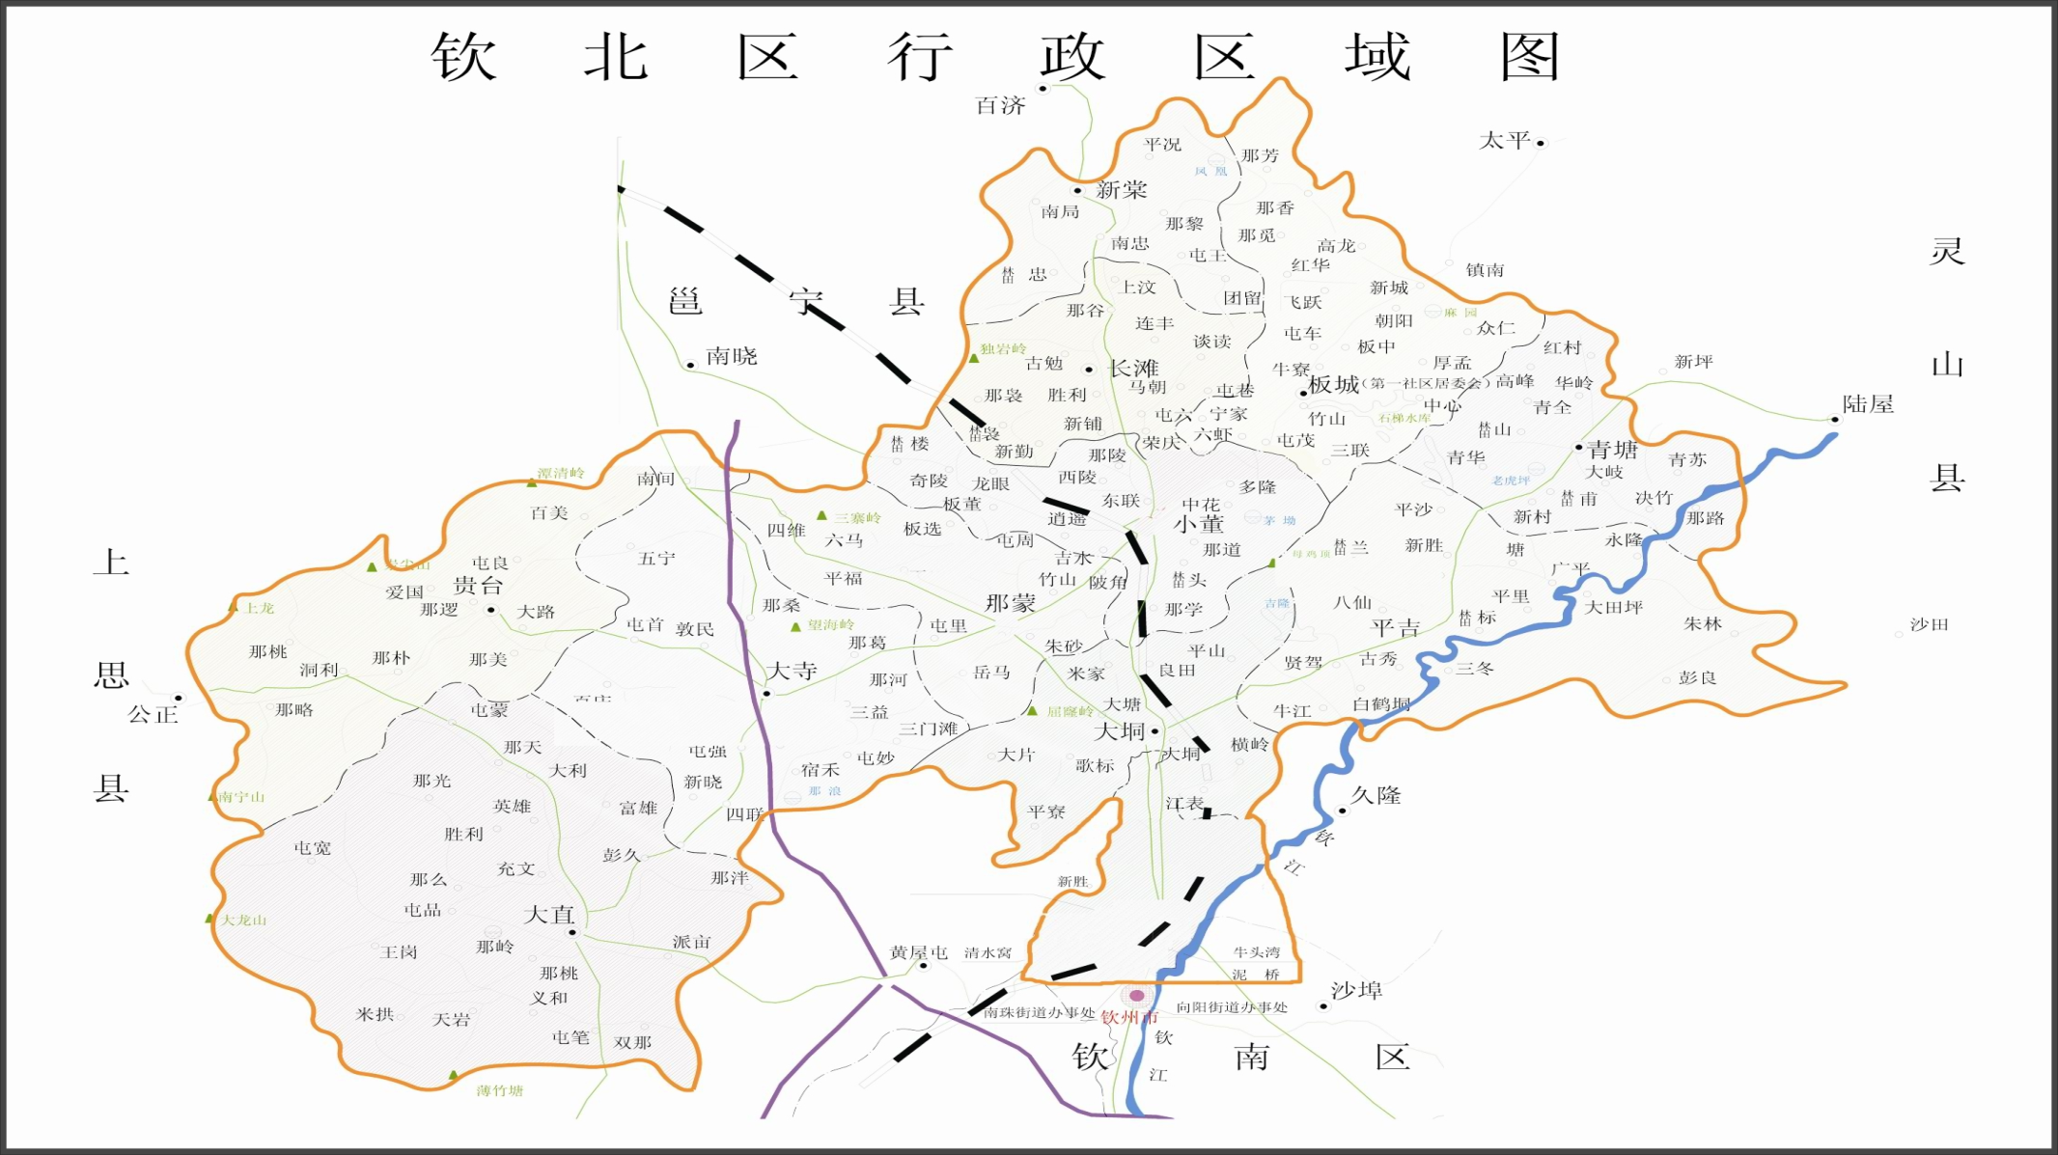

图1 钦北区行政区域图

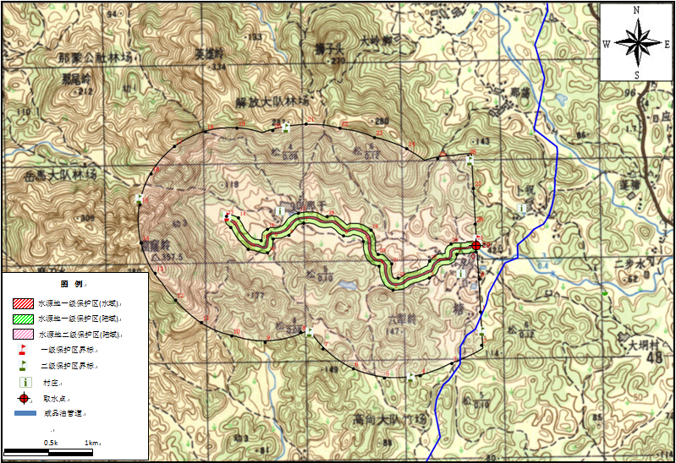
图2 大垌镇那岽江乡镇级水源保护区兼禁养限养区规划图
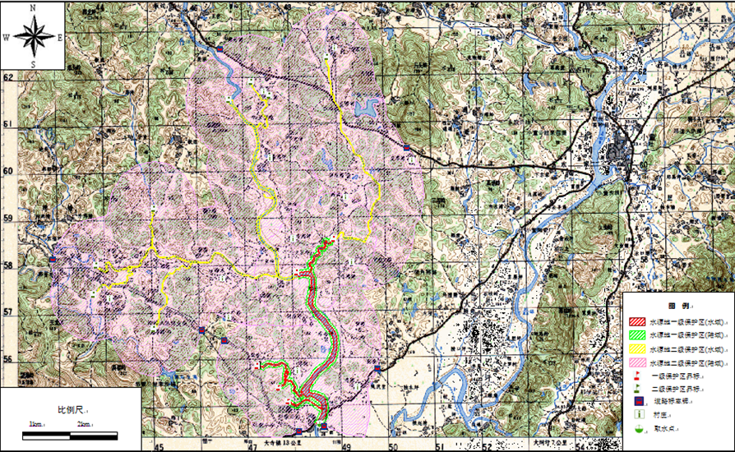
图3 那蒙镇那蒙江乡镇级水源保护区兼禁养限养区规划图
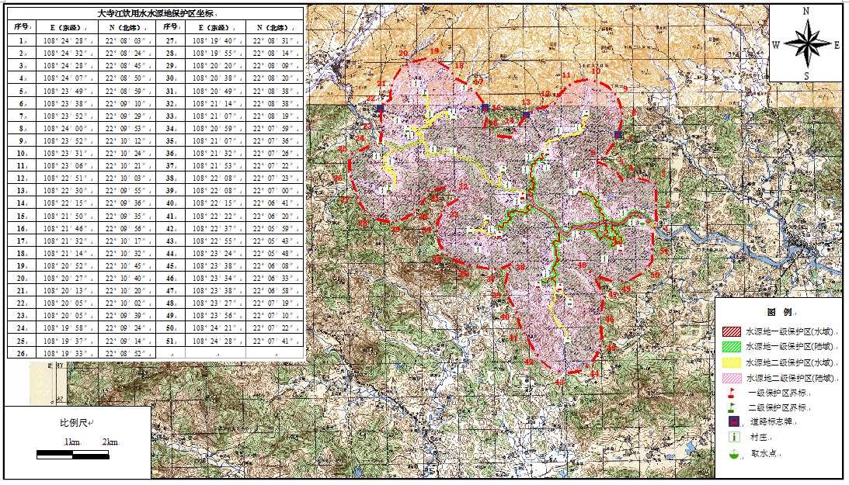图4 大寺镇大寺江乡镇级水源保护区兼禁养限养区规划图

取水点
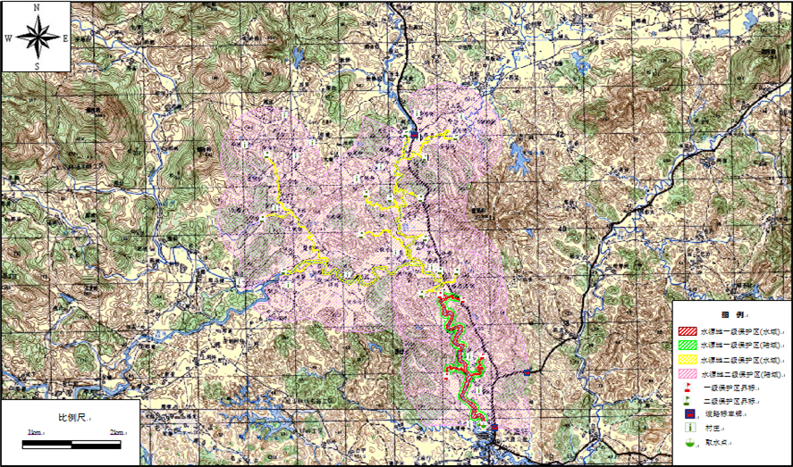
图5 大直镇大直河乡镇级水源保护区兼禁养限养区规划图
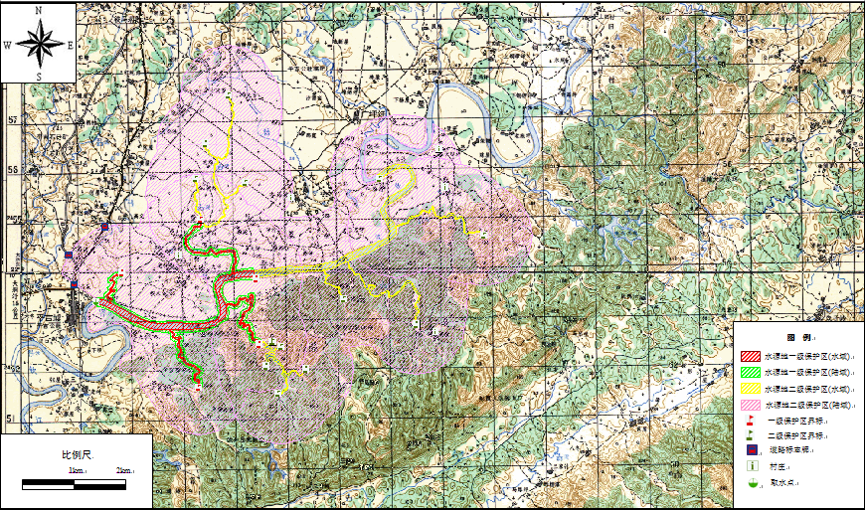
图6 平吉镇钦江水源保护区兼禁养限养区规划图
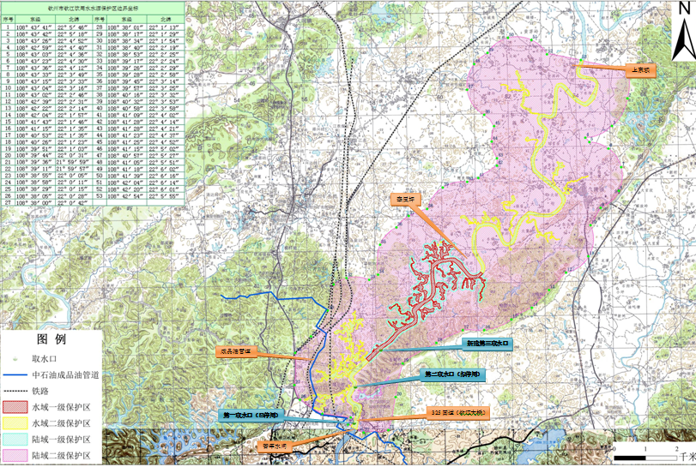
图7 钦州市市区钦江饮用水水源保护区兼禁养限养区规划图
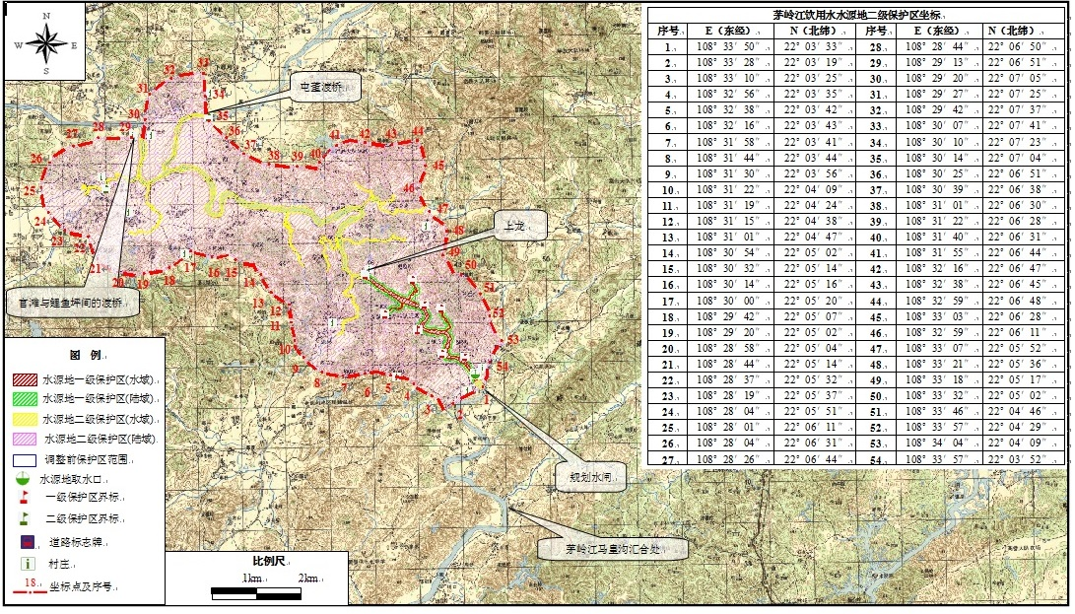

图8 茅岭江饮用水水源保护区兼禁养限养区规划图
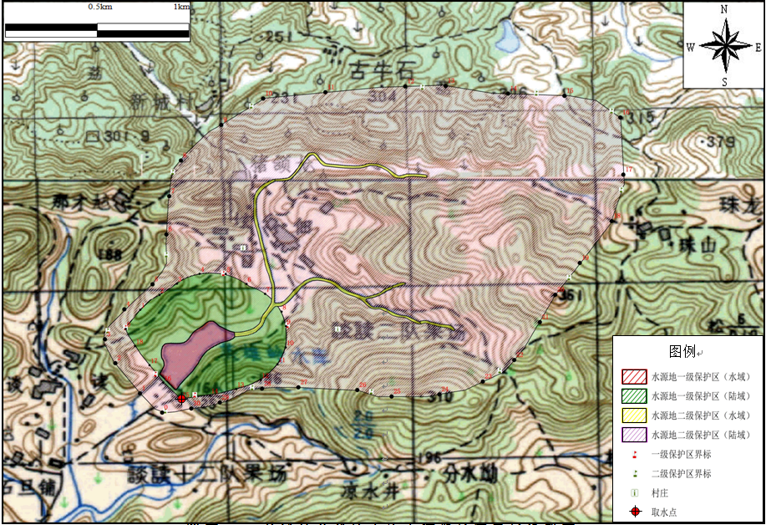
图9 长滩镇英雄岭水库水源保护区兼禁养限养区规划图
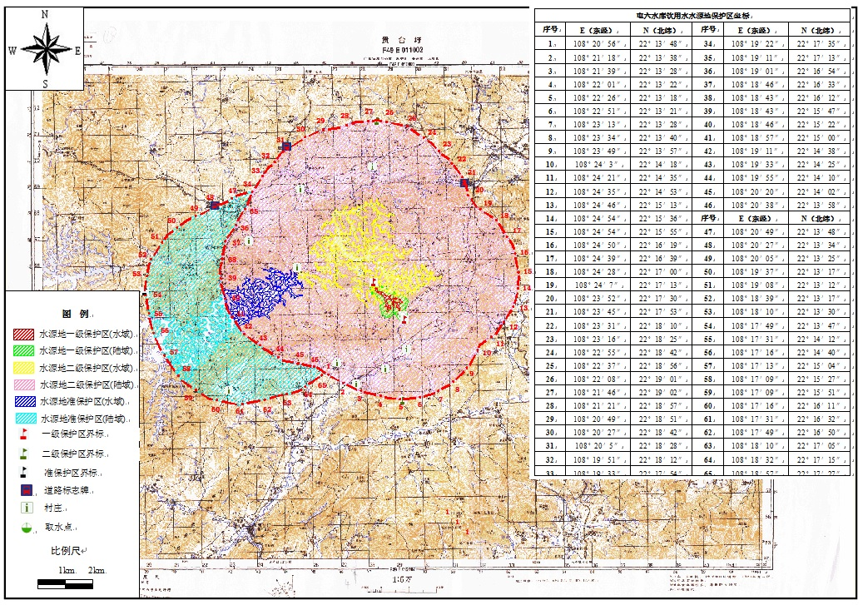
图10 贵台镇屯六水库水源保护区兼禁养限养区规划图
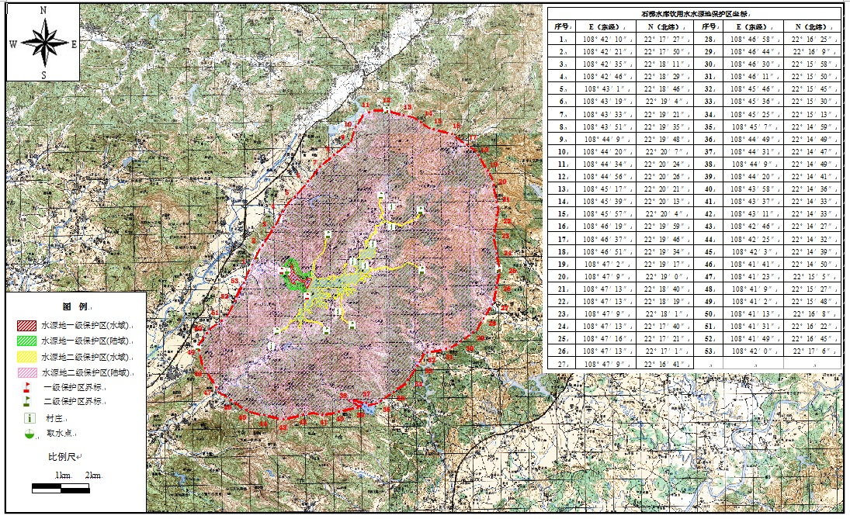
图11 板城镇石梯水库水源保护区兼禁养限养区规划图
1
1
1
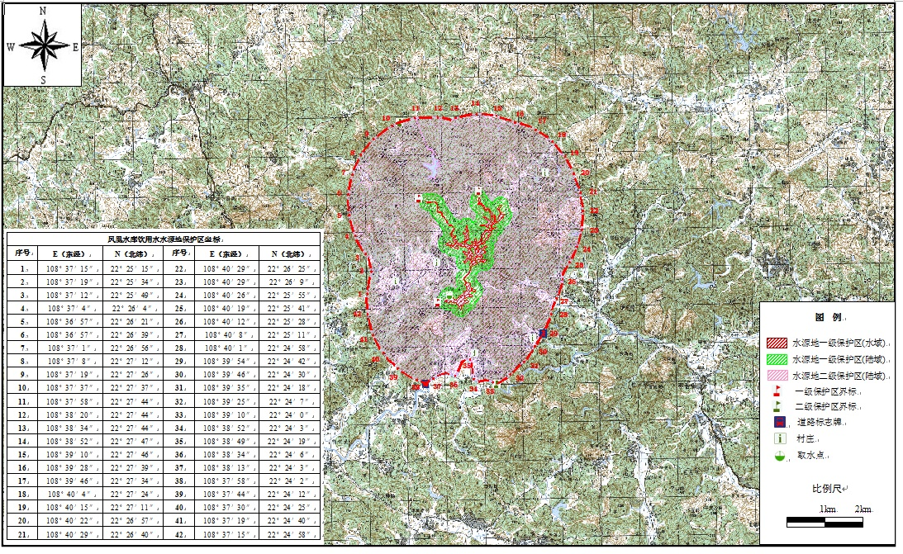
图12 新棠镇凤凰水库水源保护区兼禁养限养区规划图
1
6
5
4
3
2
15
14
13
12
11
10
9
8
7
16
17
18
19
20
21
22
37
36
35
34
24
25
26
27
28
29
30
31
32
33
23
40
39
38
42
41
45
46
43
44
42
41
40
39
36
比例尺
1km
2km
1
1
1
比例尺
1km
2km
比例尺
1km
2km
村庄
水源地一级保护区(水域)
水源地一级保护区(陆域)
一级保护区界标
二级保护区界标
图 例
水源地二级保护区(陆域)

道路标志牌
取水点
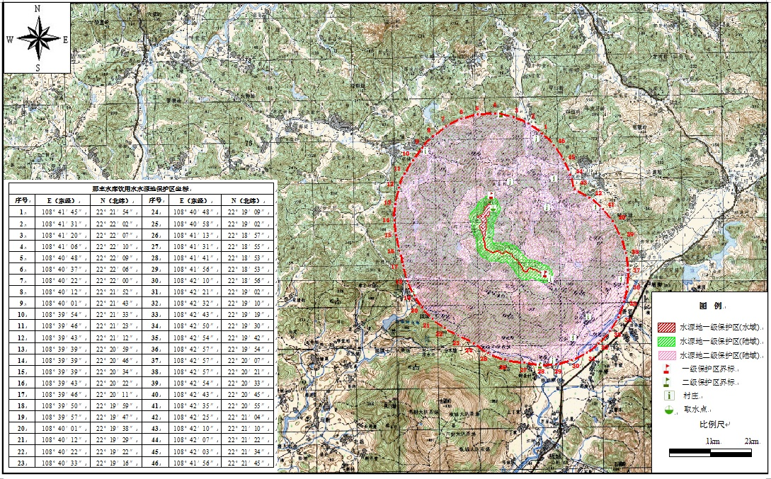
图13 板城镇那志水库水源保护区兼禁养限养区规划图
1
1
1
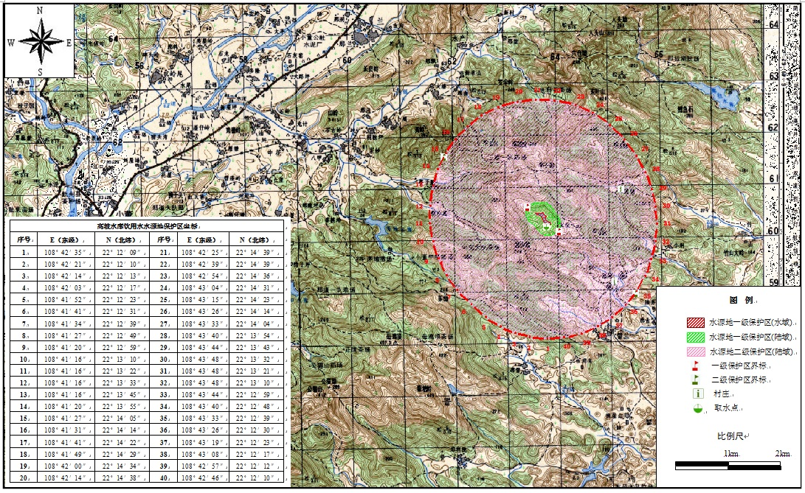
图14 平吉镇高坡水库水源保护区兼禁养限养区规划图
1
1
1
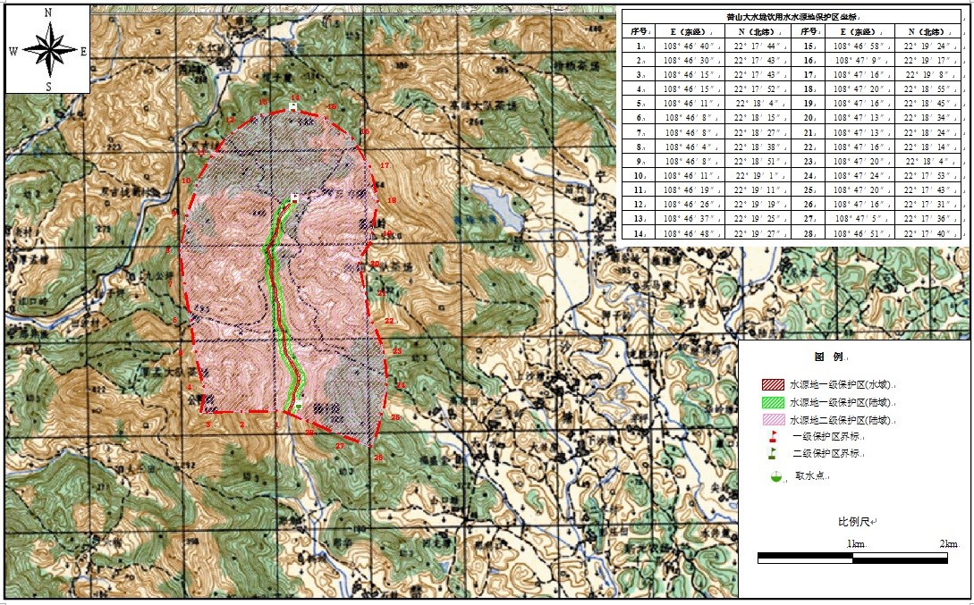
图15 青塘镇榃山大水垅水库水源保护区兼禁养限养区规划图
1
1
1
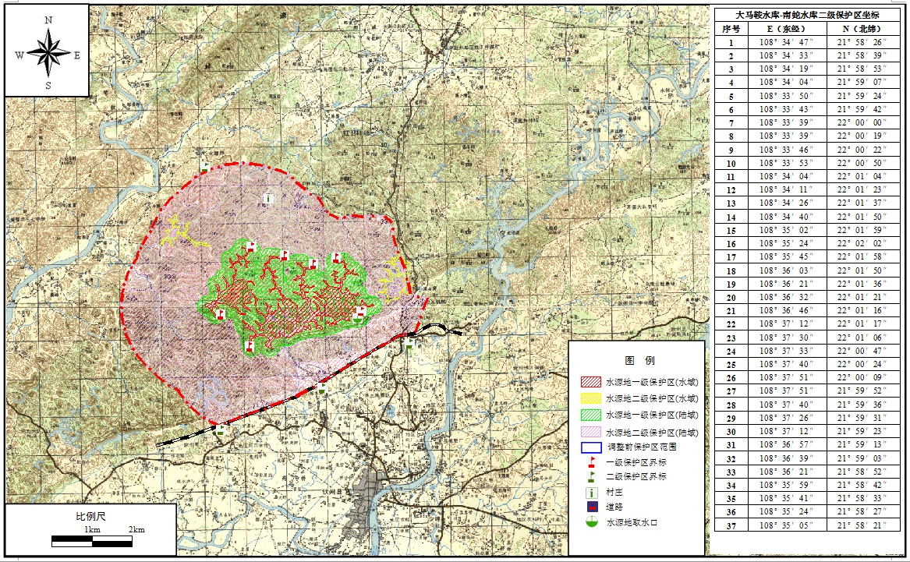
图16 大马鞍水库水源保护区兼禁养限养区规划图
1
1
1

